**Prueba Técnica Analista de Datos – Carlos Andrés Patiño López**

# Introducción

El presente informe detalla los resultados obtenidos tras el análisis de datos realizado como parte del proceso de selección para la vacante en la Administradora de los Recursos del Sistema General de Seguridad Social en Salud (ADRES). En esta evaluación se exploraron las bases de información correspondientes a municipios y prestadores de servicios en todo el territorio nacional. A través de este informe, se destacan los hallazgos más relevantes identificados durante el análisis de datos, ofreciendo una visión integral de la situación actual en relación con los recursos y servicios de salud en el país.

# Desarrollo

En términos generales, como parte de las estadísticas descriptivas, se observa que el país alberga una población total de 151.108.354.982 personas, distribuidas en 6 regiones, 32 departamentos y 1101 municipios. A lo largo de todo el territorio nacional, se identifican 4 tipos principales de prestadores de servicios de salud: (i) Instituciones Prestadoras de Servicios de Salud - IPS; (ii) Entidades con Objeto Social Diferente a la Prestación de Servicios de Salud; (iii) Profesionales Independientes; y (iv) Servicios de Transporte Especial de Pacientes. Además, es importante destacar que estos prestadores de salud presentan una diversidad en su naturaleza jurídica, abarcando desde entidades de carácter privado, público, hasta modelos de gestión mixta.

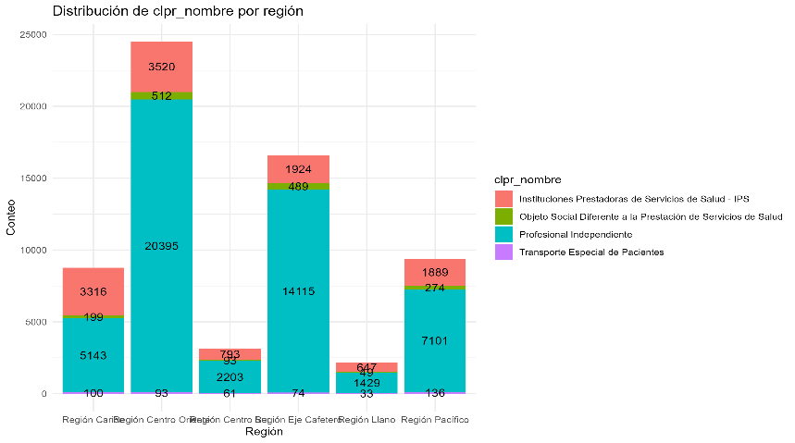**Gráfico 1. Número total de prestadores de servicios de salud por tipo y región**

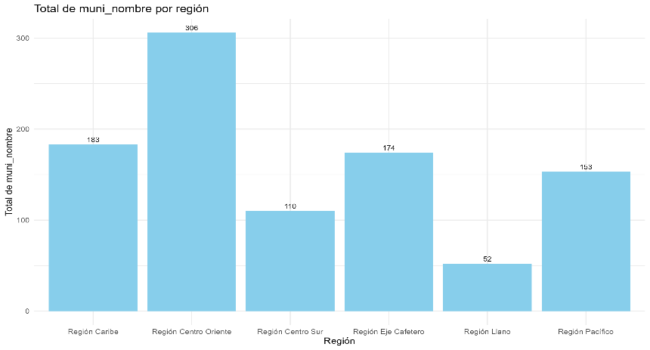Como se observa en el Gráfico 1, la distribución de los prestadores de servicios por región y |tipo de prestadores de servicios, se encuentra concentrado en un 38% en la Región Centro oriente, seguida por la Región Eje Cafetero con un 25%; y la menor concentración se encuentra en la Región Llano. Asimismo, se evidencia que el tipo de prestador de servicios predominante es el de profesional independiente.

**Gráfico 2. Numero total de municipios por región**

Los Gráfico 2 y Gráfico 3 proporcionan datos sobre el número total de municipios por región y la población total respectiva en cada una de ellas. Estos resultados muestran una coherencia evidente en cuanto a que la Región Centro Oriente, al poseer el mayor número de municipios y la mayor concentración poblacional, naturalmente presente la mayor cantidad de prestadores de servicios de salud. Por otro lado, resulta importante destacar que tanto la Región Caribe como la Región Eje Cafetero presentan un elevado número de prestadores de servicios a pesar de no contar con una población tan numerosa. Esta situación sugiere una oferta significativa de servicios de salud en estas regiones, a pesar de su menor densidad poblacional.

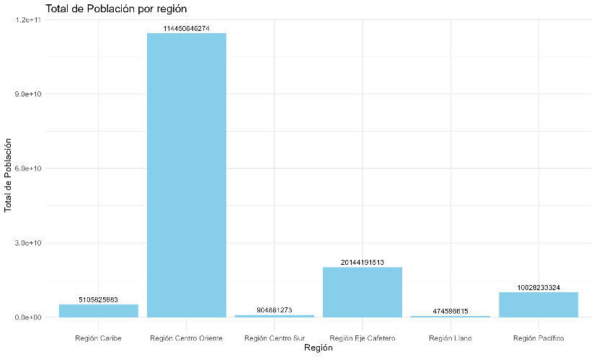**Gráfico 3. Número total poblacional por región**

El Gráfico 4 ilustra la relación entre la naturaleza jurídica de los prestadores de servicios por región, revelando que un 98% de los proveedores de servicios de salud en el país tienen una naturaleza jurídica privada. Destaca especialmente que en la Región Centro Oriente esta tendencia es aún más marcada, representando el 98.6% del total, en comparación con las naturalezas jurídicas mixtas y públicas.

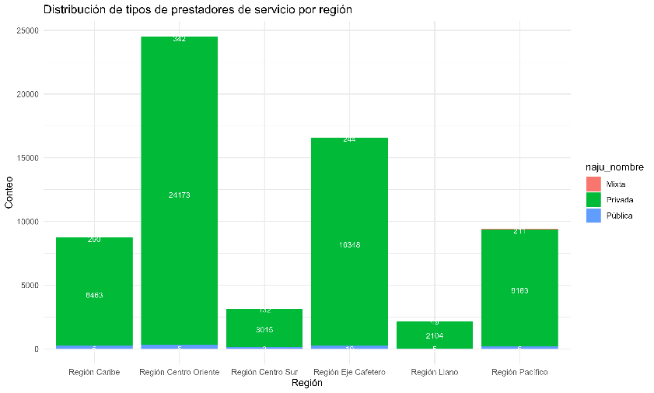**Gráfico 4. Número total de prestadores de servicios de salud por naturaleza jurídica y región.**

# Conclusiones

En resumen, se observa una alta concentración de prestadores de servicios de salud en la Región Centro Oriente, en línea con su densa población y gran cantidad de municipios. Por otro lado, las regiones del Caribe y Eje Cafetero muestran un número considerable de prestadores en relación con su población y municipios, sugiriendo la necesidad de establecer un indicador que evalúe la densidad de prestadores por cada 1000 habitantes para una mejor comprensión de la oferta de servicios. Sería pertinente incorporar la especialización de cada tipo de prestador para una evaluación más detallada de la calidad y diversidad de los servicios. Además, llama la atención el predominio de prestadores de naturaleza privada, lo que demanda una investigación adicional sobre las implicaciones en el acceso y equidad en la atención de la salud.